**LAPORAN PRAKTIKUM**

**SISTEM OPERASI**



**Disusun Oleh :**

Diyasti Fadilah Zahra

L200210231

Kelas E

**Program Studi Teknik Informatika**

**Fakultas Komunikasi dan Informatika**

**Universitas Muhammadiyah Surakarta**

**Tahun Ajaran 2022 / 2023**

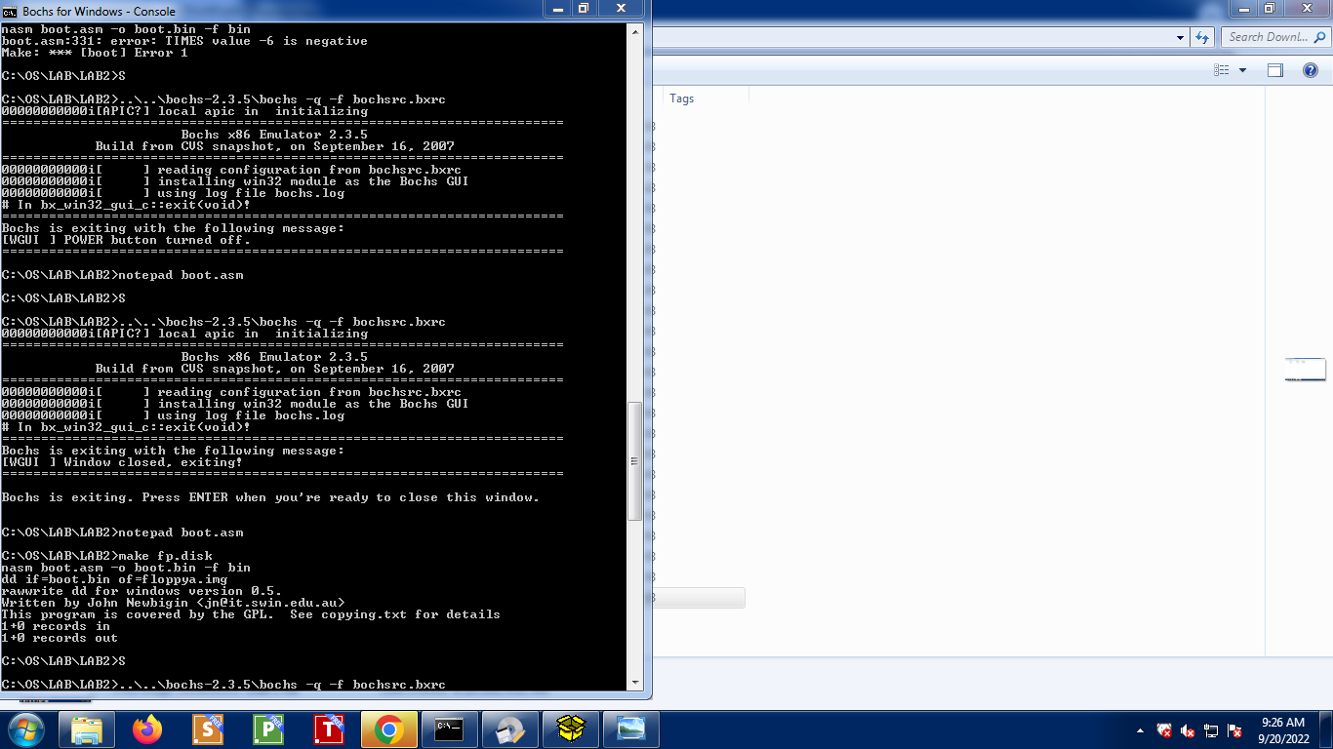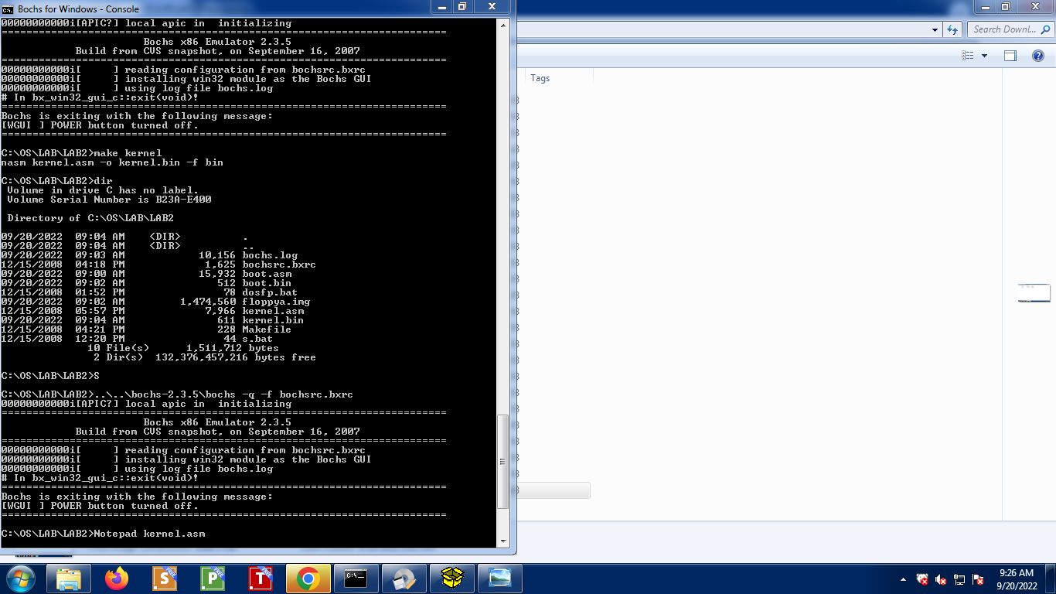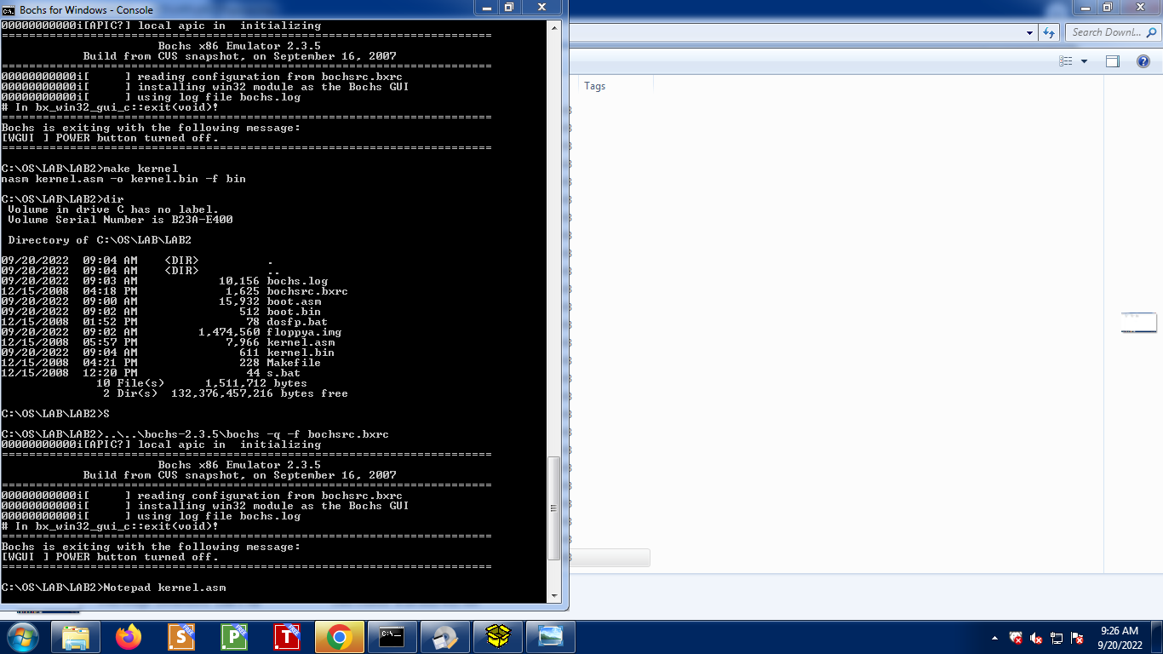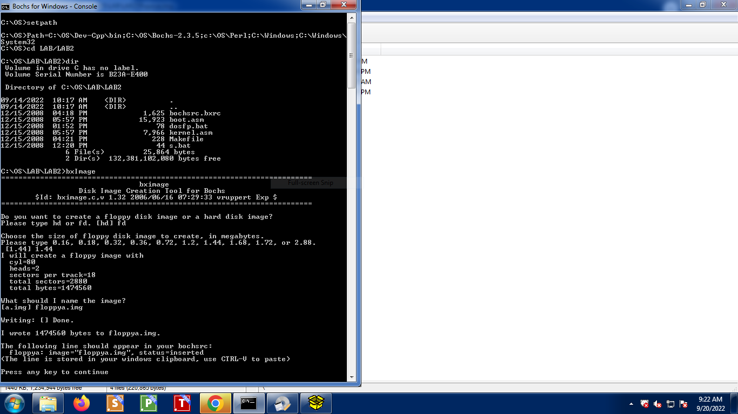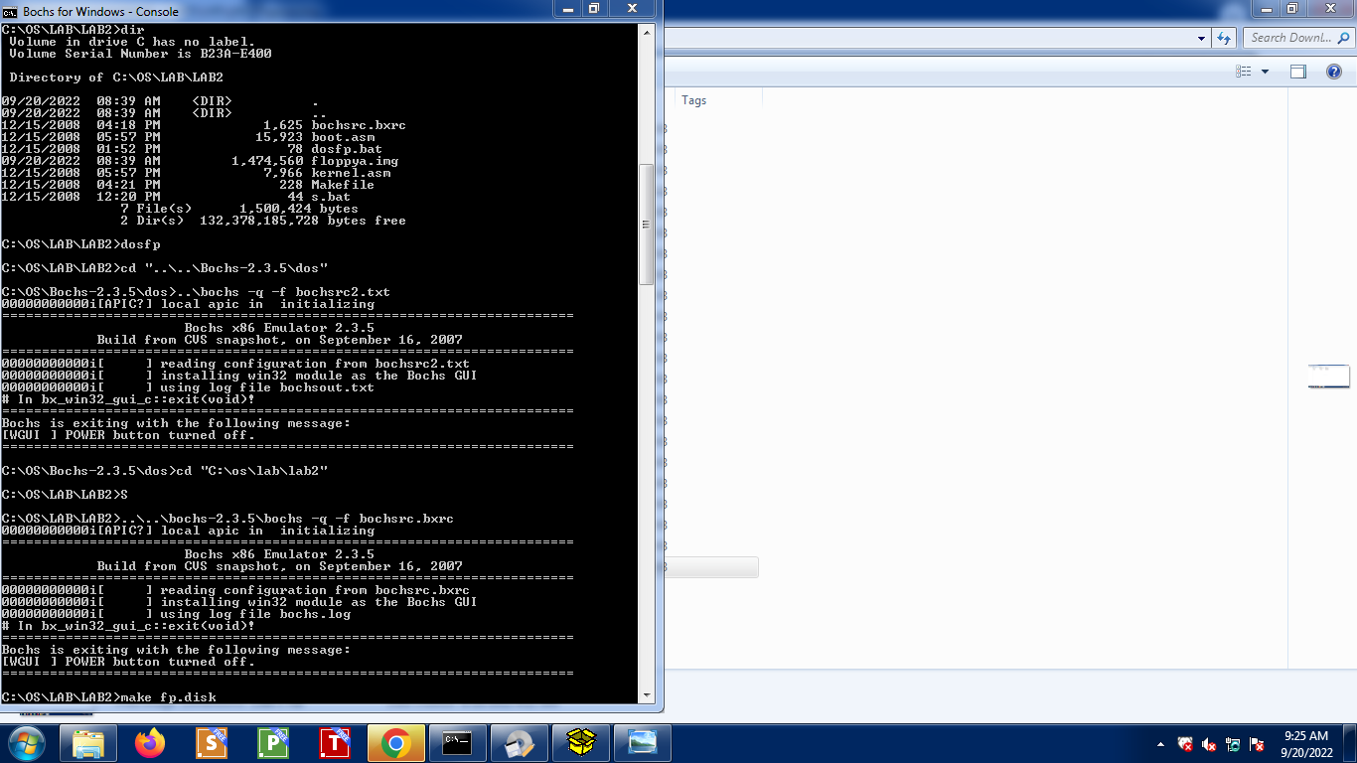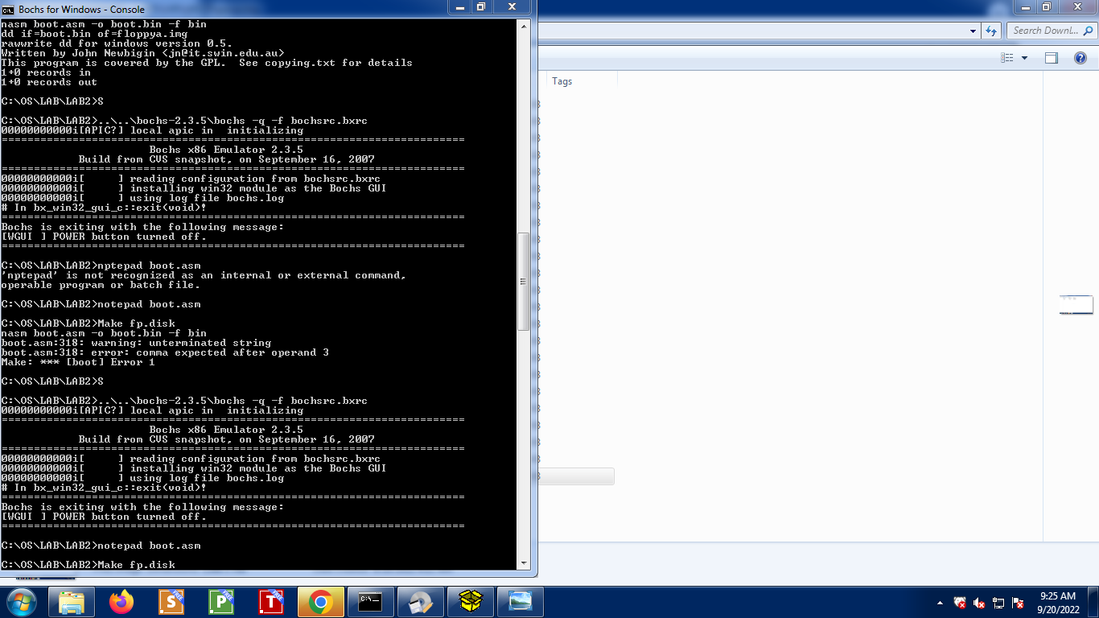

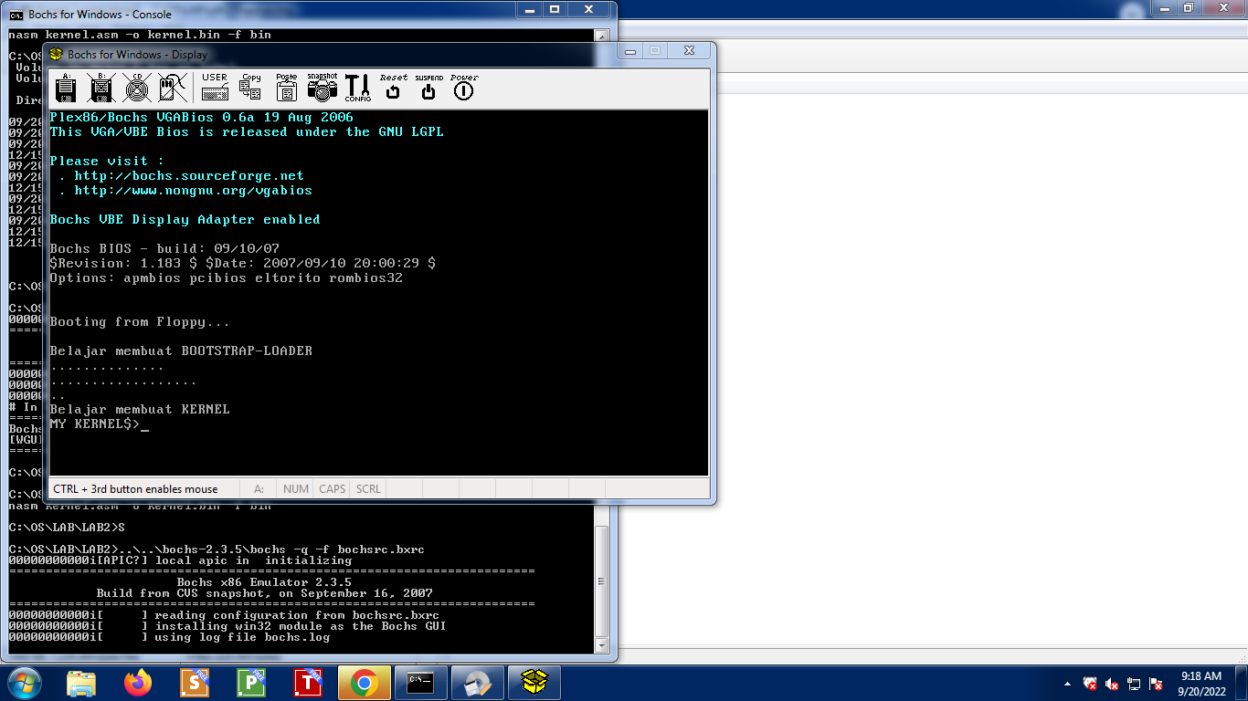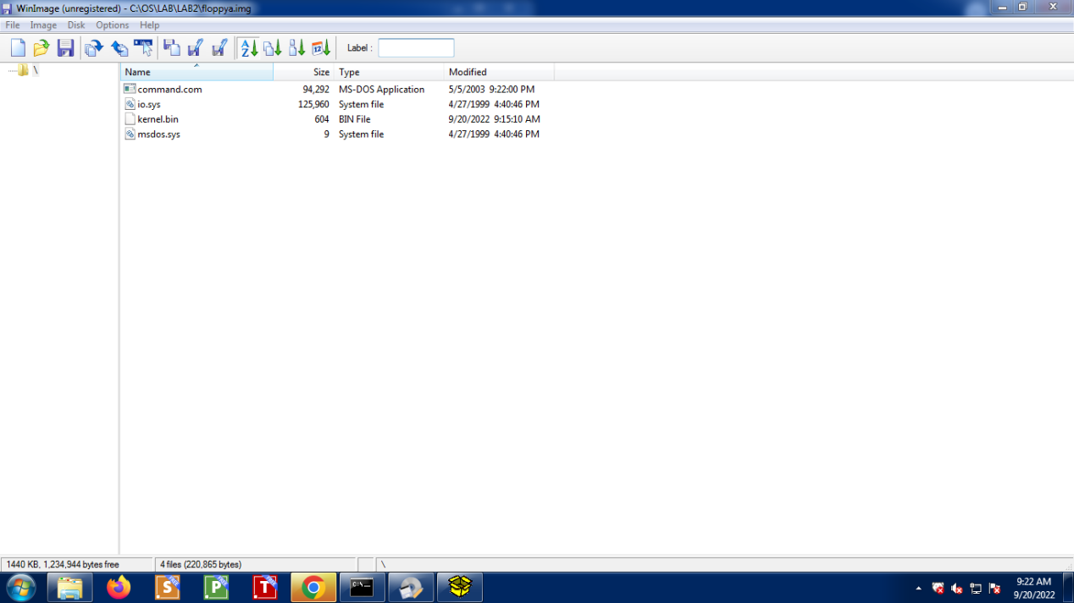

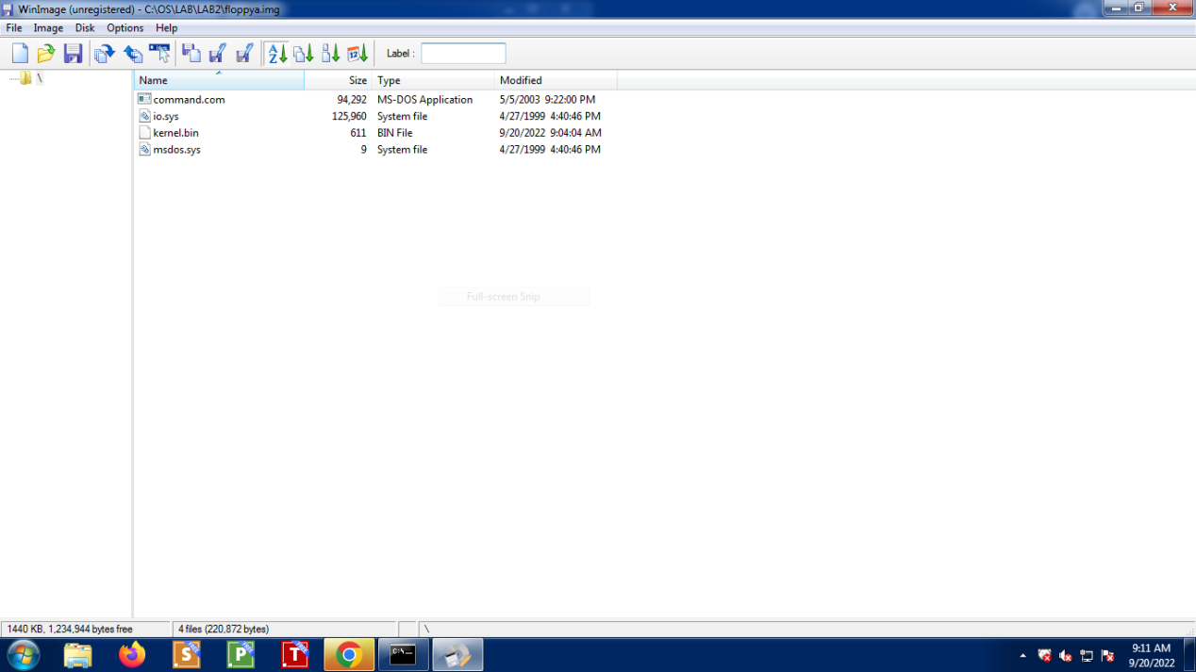

Tugas Modul 2 :

Flowchat boot.asm secara detail :

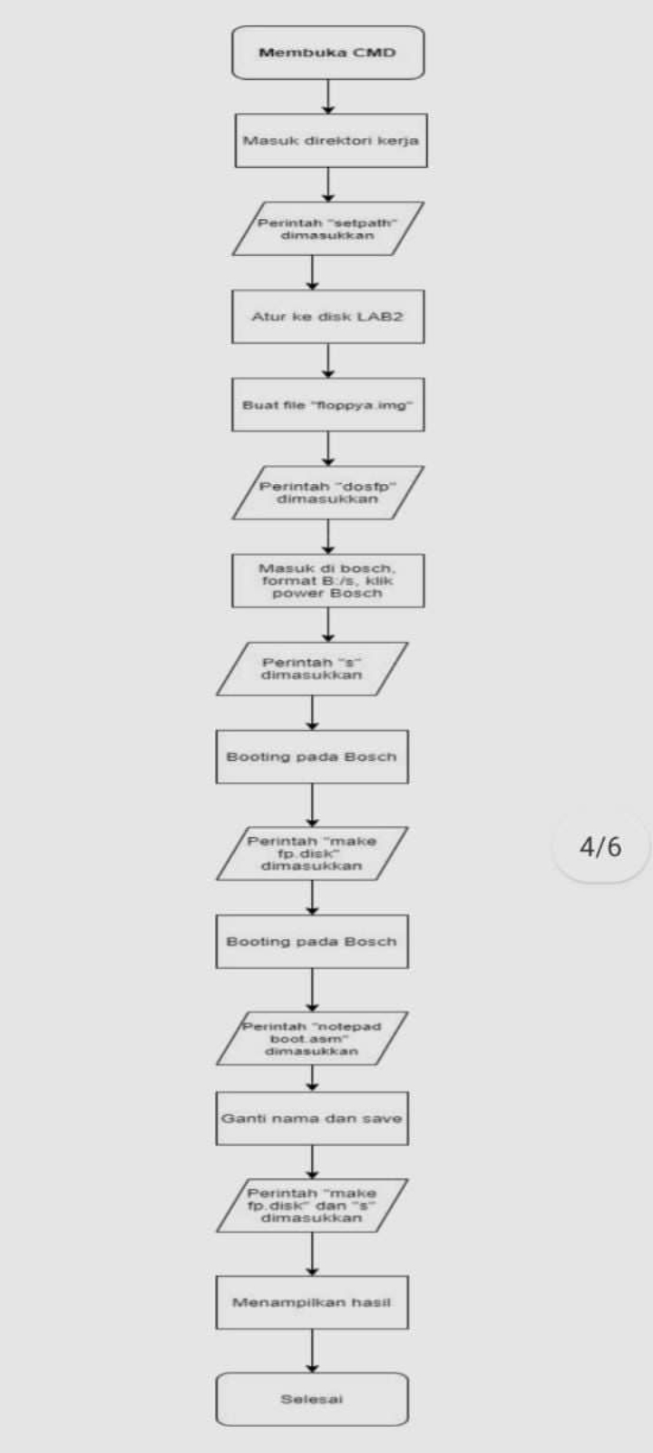

Flowchart kernel.asm global :

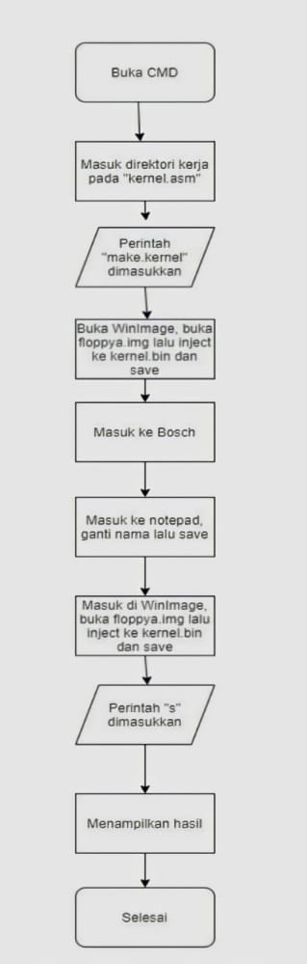

Flowchart kernel.asm secara detail :

